Załącznik nr 2
OPIS STAN TECHNICZNY

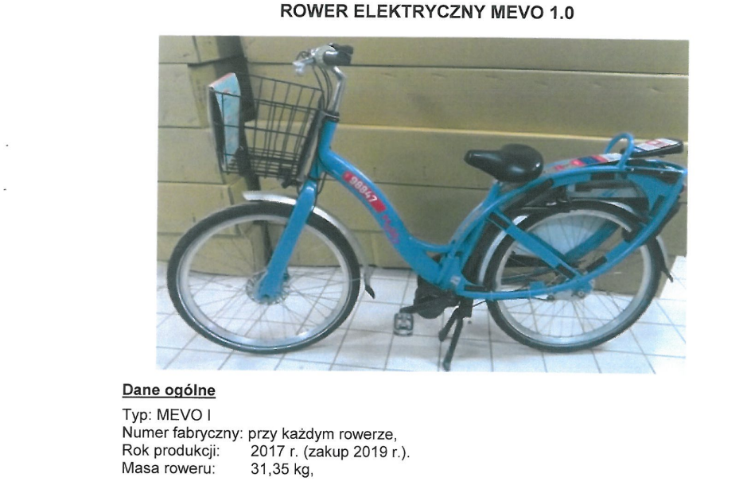

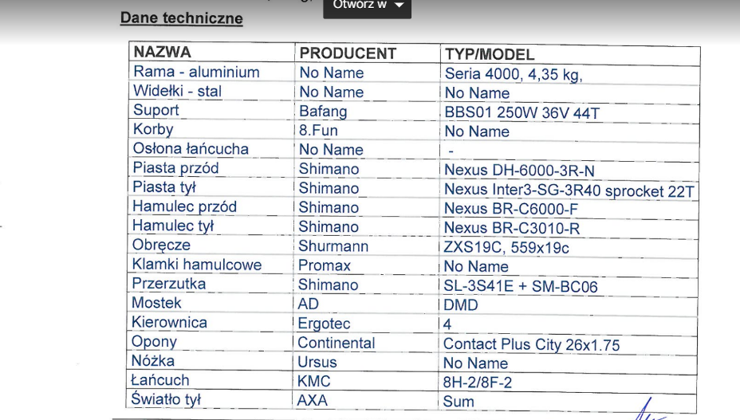
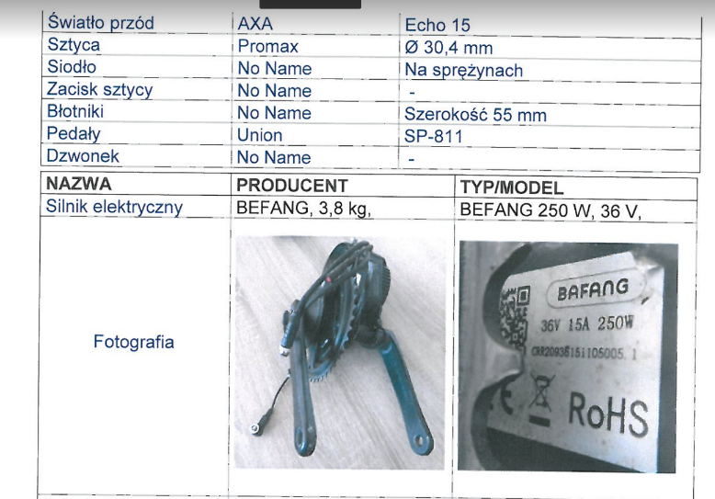

Dane eksploatacyjne:
Okres eksploatacji: marzec- październik 2019 r. ( około 4000 h)

Rowery sprzedawane z bateriami litowo-jonowymi, z przeznaczeniem na części.
Liczba rowerów: 280 szt.

